Comunicato stampa
Je t’Aime
L’arte contro la violenza sulle donne
16 marzo al 13 aprile 2024
Palazzo Ducale, Sala Dogana, Genova
Opening 16 marzo ore 19.00
a cura di Virginia Monteverde
Saluti istituzionali dell’Assessore alle Pari Opportunità Francesca Corso

Sabato 16 marzo a Genova, nella Sala Dogana di Palazzo Ducale, Art Commission Aps presenta
Je t'aime, la rassegna d’arte contemporanea che si pone l'obiettivo di una forte testimonianza artistica contro la violenza sulle donne. "Il tratto distintivo di Je t'aime - spiega Virginia Monteverde, ideatrice e curatrice della rassegna - è la mostra, una mostra collettiva che presenta opere di soli artisti uomini, a sottolineare l'impegno e la determinazione di chi condanna una violenza "di genere" che non può e non deve appartenere alla nostra civiltà ". Per rispondere quindi a una necessità morale e civile, resa impellente dai ripetuti e tragici fatti di cronaca, Monteverde ha chiamato otto artisti, provenienti da città italiane e estere, per dare vita alla seconda edizione di una una mostra presentata per la prima volta nel 2016, "nella convizione - ribadisce la curatrice - che oggi più che mai l’arte può venirci in soccorso quando le parole non bastano”.
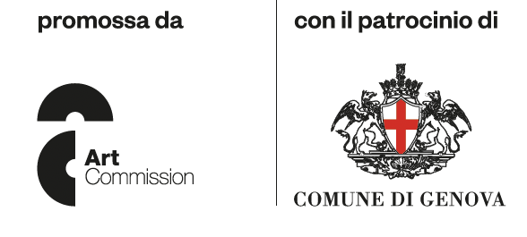
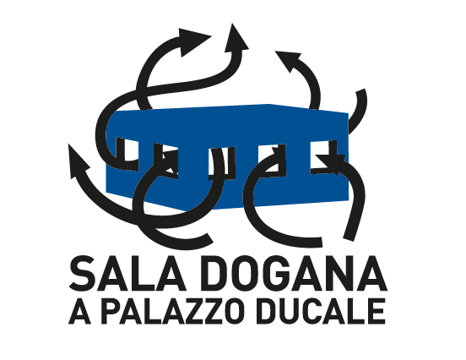
Gli artisti con la loro peculiare capacità espressiva daranno origine a una mostra fuori dai soliti schemi: uomini che parlano agli uomini e dicono no alla violenza sulle donne, che denunciano i comportamenti violenti di genere, perché parole come stupro, violenza, femminicidio non riempiano più le pagine dei giornali. Ma anche artisti che parlano alle donne, per dire di non tacere e non nascondere la propria sofferenza. Perché non si può morire “per amore”.

Nella mostra Je t’aime curata da Virginia Monteverde, con presentazione critica di Stefano Bigazzi, saranno esposte le opere di: Cristian Biasci, Andreas Burger, Manuel Felisi, Roberto Ghezzi, Alessandro La Rocca, Giuseppe Negro, Mauro Panichella, Daniele Sigalot.

La rassegna presenta inoltre una sezione dedicata ai giovani artisti e un progetto scuola dal titolo Come lama di diamante a cura di Gloria Veronica Lavagnini, che nel suo testo di presentazione scrive - Il diamante è un minerale rinvenibile in natura che ha la stessa composizione chimica della sgretolabile grafite ma la sua struttura compatta lo rende il materiale più duro tra tutti. È con questa definizione che aprirei al parallelismo con le vittime di violenza: composti di fragilità che, nell'atto di cambiare il loro status, scatenano la forza più tagliente tra tutte.
Gli artisti di questa sezione sono: Riccardo Garolla, Maurizio Pometti, Federico Orlando, Cactus Production.
Per il progetto scuola, hanno partecipato le classi quarte di Tecnico Grafico Audio Video, e Tecnico Operatore Vendite, della Fondazione G. Castellini, di Como e le classi 5B e 5C di Grafica e Comunicazione dell’ I.S.I.S.S. Don Lorenzo Milani, di Tradate (VA).

Durante il mese della mostra saranno presentati quattro eventi:
Sabato 23 marzo alle 18.30 Le parole per dirlo, reading di poesia con: Claudio Pozzani, Paolo Piccardo, Matteo Aldo Maria Rossi
Sabato 6 aprile alle 18.30, Ancora Viva, azione performativa di e con Franca Fioravanti, con la collaborazione di Marco Romei, Carla Magnan, Luisa Stagnaro
Sabato 13 aprile alle 18.00 in occasione del finissage della mostra, sarà possibile assistere a Il tempo che segue: Quadri senza cornice, lettura in movimento di e con Nicoletta Vaccamorta. Dallo spettacolo omonimo di Compagnia Filò tratto dal testo “Smettila di camminarmi addosso” di Claudia Priano.
Alle 19.00 il pubblico potrà partecipare attivamente a un’esperienza sonora immersiva, La rana bollita, con in voce Gianluca Bottoni, tratta da “On the Variation of Reflex Excitability in the Frog induced by changes of Temperature.1882” di William Thompson Sedgwick.

Info e orari
da martedì a sabato - 15.00 -19.00
domenica - 11.00 - 19.00 - artcommission.genova@gmail.com


